Bilan Journée Châteaux gonflables 2024

# Description de l’événement

La Journée Châteaux Gonflables s’est tenue le samedi 20 janvier 2024 de 9h à 18h à la salle Pierre Chamagne.

L’événement comporte une partie billetterie, avec la vente d’une entrée pour l’utilisation des châteaux gonflables (5€) et d’un ticket pour un maquillage (2,5€), et une partie vente de restauration et de boissons avec des espaces assis pour les accompagnants pour consommer sur place en plus de l’espace bar. En complément gratuit, des crayons de couleurs et du papier sont mis à disposition. Un babyfoot est aussi disponible en accès libre.

# Résumé

La Journée Châteaux gonflables a été un franc succès auprès des enfants et des parents. L’événement a accueilli un peu plus de 150 enfants sur la journée avec un pic de fréquentation dans l’après-midi. Le stand maquillage a vu 40 enfants prendre des couleurs festives ! Le babyfoot a été plébiscité. Et la buvette/restauration a été très active.

Au total, l’événement a généré 740€ d’entrées, 100€ pour le maquillage et 1191€ pour la buvette/restauration pour un total de 2031€ de recettes. Toutefois, l’événement affiche une perte de 35,56€ dû à un coût élevé d’organisation principalement porté par la location des châteaux gonflables (76% du total des dépenses).

L’objectif principal a tout de même été accompli, à savoir organiser un événement pour les enfants et faire connaitre l’association. Cette première édition permet donc de valider le concept de l’événement et de préparer celle de l’année prochaine tout en ayant identifié des leviers d’amélioration.

# Remerciements

A tous les visiteurs. A tous les bénévoles qui ont aidés à l’organisation de l’événement.

L’APE souhaite aussi remercier :

* Noah Sturtzer pour son design de l’affiche de l’événement
* La boulangerie Banette pour leur remise sur notre commande
* La Brasserie Artisanale de Bourgogne pour son don pour la bière vendu le jour de l’événement.

Table des matières

Description de l’événement 1

Résumé 1

Remerciements 1

Les châteaux gonflables 2

Restauration et boissons 3

Billetterie 4

Organisation de l’événement 5

Disposition de la salle et des zones 5

Installation de la salle 5

Gestion de la journée 6

Rangement de la salle 6

Moyens humains 7

Communication 7

Affichage physique 8

Réseaux sociaux 9

Comptabilité 9

Annexes 11

Achats effectués pour l’événement 11

Consommation à l’événement 11

Inventaire revendu 11

Inventaire perdu/donné 12

Etat du stock après l’événement 12

Liste des prix et estimation des ventes 14

Gestion des caisses 14

Statistiques pub Facebook 15

Matériel loué au Comité des fêtes 16

Règlement intérieur 16

# Les châteaux gonflables

Parmi les châteaux et parcours gonflables proposés par le prestataire [Mikeanim](https://mike-anim.fr/), nous en avons réservé quatre. Un des quatre a été réservé pour les 2 – 4 ans. Les trois autres étaient disponibles pour l’ensemble des enfants (2 à 12 ans).

Pour cet événement et pour assurer le suivi des règles, notamment dans les châteaux gonflables, plusieurs affichages ont été mis dans la salle (vers les châteaux, à l’entrée de la salle et à la caisse) et un règlement intérieur a été rédigé et communiqué.

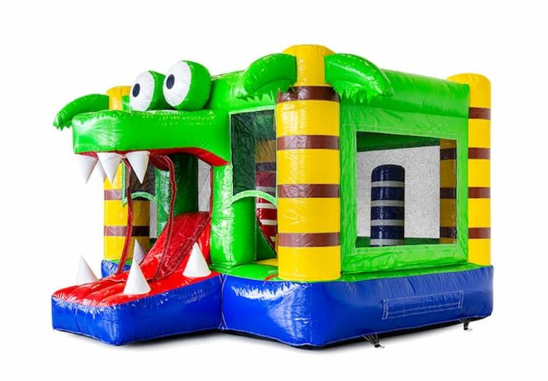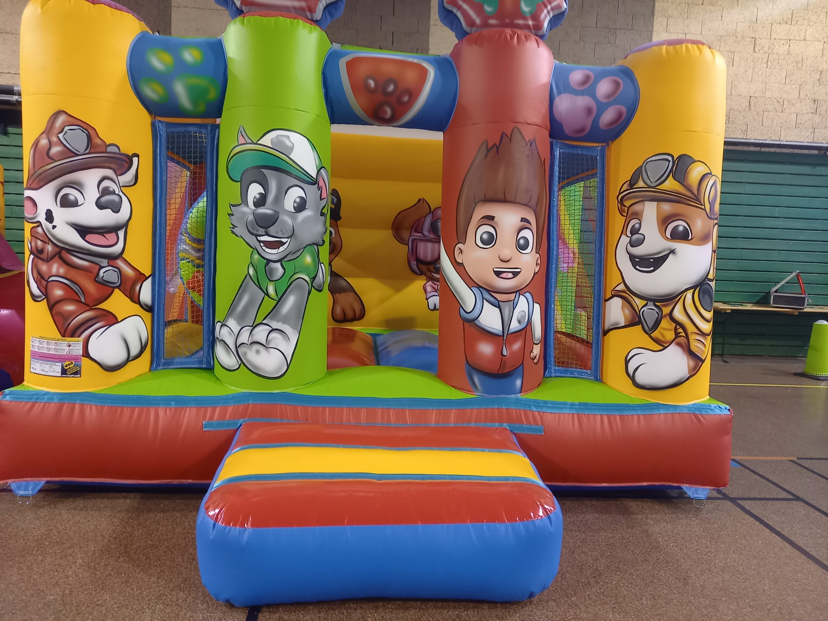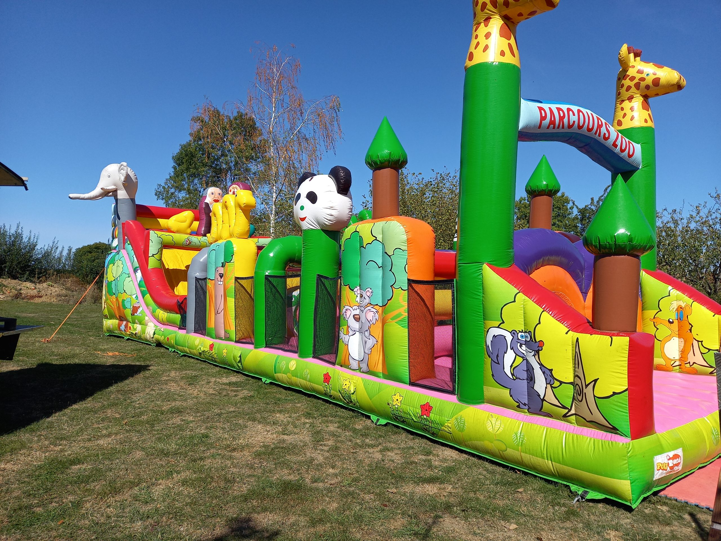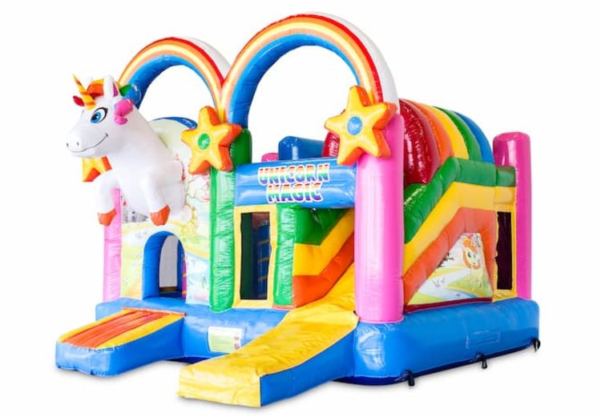

Points positifs :

* Tous les enfants ont passés un bon moment sur les châteaux gonflables
* Les toboggans ont eu un très gros succès.
* Les mascottes apportées par le prestataire ont été aimé par les enfants et ont participé à établir un thème autour des Pat Patrouille.

Idée amélioration :

* Privilégier des parcours et châteaux gonflables avec des toboggans qui sont tournés vers l’extérieur, obligeant le dégagement de la zone de fin du toboggan par les enfants et les encourageants à repartir par l’entrée permettant plus de sécurité et une meilleure gestion de la capacité et du flux.

# Restauration et boissons

L’espace buvette/restauration était divisé en deux, l’espace boissons au bar et l’espace restauration côté salle. Une caisse centrale a été installé dans l’espace restauration afin d’encaisser les entrées et distribuer les tickets numérotés identifiant les produits achetés.

L’utilisation des tickets numérotés représentant les articles vendus ont permis de suivre les quantités vendus de chaque. On peut ainsi constater que les gaufres comptent pour 23,5% des recettes et les sodas pour 21,6%. L’apport de la restauration (46%) et des boissons (54%) sur les recettes est équilibré.

Pour la première fois, nous avons pu utiliser le lecteur de carte bancaire en complément de la caisse pour laquelle nous avions un fonds de caisse de 1000 euros (a priori suffisant car quelques rouleaux non utilisés seulement).

Quatre personnes étaient disponibles toute la journée : une personne était affecté à la caisse, une autre pour gérer les châteaux gonflables, une autre au bar et une au stand maquillage. Le service et la cuisine ont été géré par 3 personnes sur la journée, dont deux sur une demi-journée chacun et une à cheval sur les deux.

L’offre de vente était constituée de salé avec Hot dog et frites, de sucré avec des gaufres et de boissons (eau, sodas, bière, vins et crémant).

Points positifs :

* La caisse centrale a bien marchée sans délai d’attente long
* Les tickets numérotés ont assurés une bonne traçabilité des ventes
* Le lecteur de carte a très bien fonctionné
* Le stock a correspondu à la demande avec une sécurité de 10-20%
* Le fonds de caisse était suffisant
* L’apprentissage de l’événement précédent (Bourse aux Jouets) a permis une meilleure appréciation des quantités à prévoir
* Une quantité importante du stock pré-événement a été écoulée.

Idée amélioration :

* En cas de nombre de bénévole insuffisant ou presque, organiser l’espace pour regrouper le bar et la restauration côté salle en condamnant la porte entre la cuisine et le bar pour y installer le percolateur, la bouilloire et la bière pression derrière. Cela permettra de regrouper les ressources et d’assurer un appui quand besoin plus facilement.
* Offrir des choix sucré et salé ne nécessitant pas une préparation des bénévoles. Par exemple, vendre des parts de gâteaux, pizza ou des beignets. Cela permettrait aussi d’offrir une alternative quand il y a un délai important d’attente pour un article (par exemple pour les gaufres ou les crêpes).

# Billetterie

Pour inciter à l’inscription en avance, une billetterie sur HelloAsso a été ouverte jusqu’au jeudi soir avant l’événement avec un prix préférentiel de 4€ au lieu de 5€. Seulement 8 places ont été réservées par ce mode. Il est important de noter qu’aucune publicité n’a spécifiquement été faite pour promouvoir la réservation anticipée mis à part une mention de l’offre sur la description de l’événement sur le site internet.

Pour permettre aux bénévoles d’être présent et pour potentiellement en motiver de nouveaux, nous avons proposé 1 entrée gratuite pour chaque bénévole. A priori, cela a concerné 8 enfants au total.

La majorité de la billetterie était concentré sur le jour même de l’événement avec un paiement par espèces ou carte bancaire donnant un accès illimité aux châteaux gonflables.

Points positifs :

* Processus de vente sur place simple
* Accès par les visiteurs selon leurs besoins sur l’horaire souhaité et aussi longtemps que voulu
* Le nombre de visiteur sur l’après-midi correspond à la capacité maximum de l’événement

Idée amélioration :

* Eviter la confusion d’un arrêt de l’achat en ligne en anticipé qui peut être compris comme l’absence de place restante pour l’événement
* Permettre l’achat des entrées en ligne en avance et le jour même au prix normal pour offrir plus de flexibilité aux visiteurs et permettre à l’association de bénéficier des 0% de frais d’HelloAsso.
* Créer un système de gestion de flux pour rester dans la jauge optimale et ne pas dépasser la capacité maximale de l’événement ce qui pourrait impacter l’expérience des visiteurs. Parmi les possibilités on peut citer : offrir la possibilité de réserver par demi-journée, fonctionner par réservation obligatoire, permettre un accès par heure sous réservation ou pas (le montant de la réservation par heure de 1€ étant équivalente à 5€ pour la durée moyenne estimée de 2h30 sur cet événement, cela pourrait servir de base à la réflexion).
* Eventuellement augmenter le prix d’entrée légèrement pour rester accessible à tous et sans dépasser 8€.
* Ouvrir l’événement un peu plus tard puisque les premières entrées se sont faites entre 9h30 et 10h.

# Organisation de l’événement

## Disposition de la salle et des zones

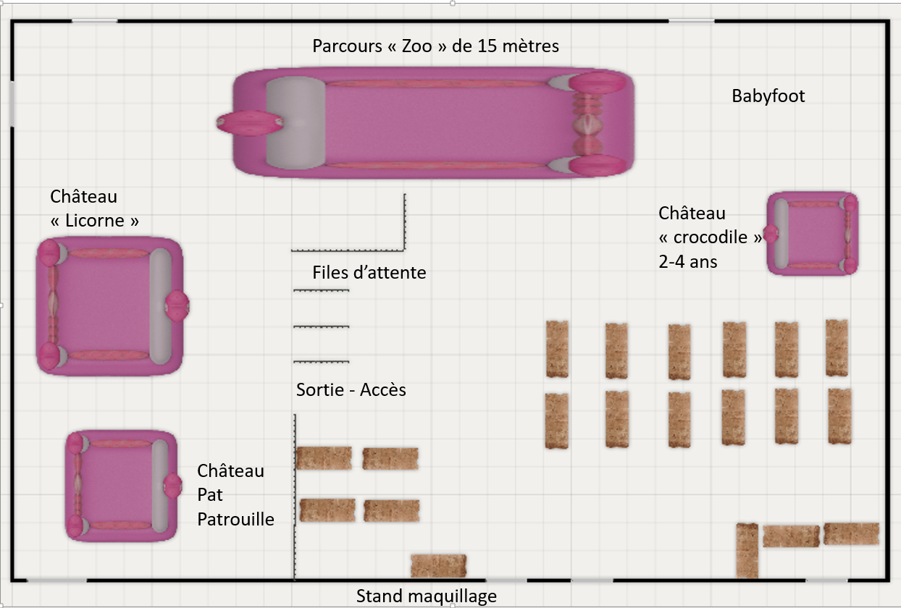

## Installation de la salle

Les boissons et les denrées alimentaires ont été mise en place le vendredi après-midi en même temps que les châteaux gonflables et le reste de la salle (barrières avec tables sur la tranche, tables et bancs). Point d’attention particulier, les prises électriques ont disjonctées quand les prises de la scène et du côté de la salle (le long du château de 15 mètres) ont été utilisées en même temps pour les ventilateurs des châteaux. Le problème a été réglé avec l’utilisation de 2 prises côté salle à côté de la cuisine en substitution de l’une du côté.

Installation de la salle le samedi matin à 8h avant l’événement au niveau de la cuisine et de la caisse centrale ainsi que de l’affichage et des files d’attente. 4 personnes ont permis une installation en moins d’une heure, bien que l’absence d’entrées à 9h ait pu donner un délai supplémentaire pour ce faire le cas échéant.

Côté cuisine, mise en place de carton en dessous de la friteuse pour éviter l’effet « patinoire » en cas d’huile sur le sol. La friteuse à un bac avait un bac de récupération d’huile en dessous, limitant le risque de fuite accidentelle sur le sol de la cuisine.

## Gestion de la journée

La matinée ayant été plutôt calme, sa gestion a été relativement aisée compte tenu du nombre de bénévole (5) versus le nombre de visiteurs. Le démarrage du salé a été un tout petit peu en retard en comparaison des premières commandes vers 11h15 mais sans incidence. Il a aussi été facile de s’absenter pour enfiler le costume, à intervalle régulier, de Chase ou de Marcus, les mascottes.

Dès 14h, quand de plus en plus de monde est arrivé, il a été nettement plus difficile de gérer l’afflux de visiteur au niveau de la gestion des châteaux gonflables et des commandes de sucré. Sur l’après midi, on a été 5 puis 4, ce qui n’a pas du tout suffi pour faire face au volume tout en restant disponible. En conséquence, les mascottes ont été moins présentes et moins régulièrement – bien que cela semble avoir eu peu d’impact puisque les visiteurs sont généralement restés assez longtemps pour en voir au moins une. Aussi, aucune personne n’a pu s’occuper de la salle afin de ranger ou débarrasser un peu les tables. Enfin et surtout, il a été difficile de répondre à la demande au niveau de la préparation en cuisine et du service (problème aussi lié à des problèmes techniques sur les gaufriers puisqu’on a fini avec un seul gaufrier opérationnel).

Au niveau de la gestion des châteaux gonflables, il est très vite apparu que l’idée de faire des tours de 5 minutes seraient difficile voire impossible dès lors qu’un certain nombre d’enfant était dépassé. Notamment, le parcours « Zoo » avait une ouverture de sécurité au niveau du toboggan qui ne tenait plus en place et est resté ouverte, permettant aux enfants d’entrer et de sortir à souhait en dehors de la zone d’entrée par file d’attente initialement prévu. Cependant, il s’avère que cette entrée secondaire a permis une gestion naturelle du flux puisque les enfants, libres d’aller et venir, ne se sont pas accumulés outre mesure à un seul endroit tout au long de la journée. Il semble que la meilleure solution soit de laisser libre l’accès à tous les espaces tout en faisant respecter les règles. L’utilisation de la cloche pour les regrouper et faire passer des messages, ou simplement les « obliger » à une pause fût un succès.

A un moment donné, l’électricité s’est arrêtée dans la cuisine et des ventilateurs ont cessé de fonctionner. Le problème s’est présenté au moment du branchement d’un ou plusieurs gaufriers défectueux. Une fois le disjoncteur dans le tableau présent dans la cuisine relevé, les châteaux ont pu être à nouveau ouverts et la cuisine a fonctionné avec un seul gaufrier.

Même avec les limites décrites, l’équipe en place, avec les efforts importants fournit a réussi à répondre aux attentes des visiteurs et à offrir une bonne expérience à tous.

## Rangement de la salle

Le rangement de la sale a été rapide avec l’intervention de plusieurs bénévoles (7-8 personnes) et a permis de replacer les tables et bancs dans leur espace dédié et d’enchainer sur le nettoyage de la cuisine. La présence de nombreux bénévoles a permis d’avancer sur toutes les étapes de rangement et de nettoyage à la fois, réduisant ainsi le temps total nécessaire pour quitter la salle. En 2 heures, la salle était prête à être rendu en bonne condition.

L’enlèvement des châteaux gonflables a eu lieu le dimanche matin à 9h15 pour les prestataires. Les clefs de la salle ont été rendues à 9h le lundi matin.

Points positifs :

* L’installation des châteaux gonflables la veille (vendredi après-midi) et leur enlèvement le lendemain (dimanche matin) est idéal
* Une répartition des rôles des bénévoles précise et fixe
* L’utilisation des tickets numérotés comme « file d’attente » pour le maquillage permettant une cadence simple et une expérience plus agréable pour les enfants et accompagnants
* Plusieurs espaces pour les enfants, permettant aussi des moments plus calmes avec moins de monde au même endroit
* Les enfants ont respectés les règles
* Aucun blessé sur la journée

Idée amélioration :

* Avoir quelques espaces pour s’assoir supplémentaires pour les accompagnants (utiliser la mezzanine ?)
* Créer un espace unique de jeu pour les enfants où ils peuvent courir et jouer sans soucis de déranger et sans danger

# Moyens humains

4 personnes étaient présentes en continu sur la journée (dont une pour le maquillage), tandis que 3 autres personnes se sont relayés par demi-journée. 4 autres bénévoles ont pu intervenir à différents moments de la journée, soit pour installer, soit pour un soutien dans la journée, soit pour le rangement.

Points positifs :

* De nouveaux bénévoles ont pu intervenir
* Permettre aux bénévoles de s’inscrire avant l’événement sur un créneau horaire et un « poste » même si celui-ci a dû changer par rapport aux limites que nous avions
* L’intervention de nombreux bénévoles pour le rangement a permis de le faire rapidement et efficacement
* La disponibilité d’un bénévole sur le vendredi après-midi pour installer le plus gros (tables et bancs ainsi que le stock) a été indispensable.

Idée amélioration :

* Avoir la possibilité d’anticiper beaucoup plus sur la communication des dates afin que chacun puisse s’organiser et potentiellement être plus disponible
* Prévoir un plan de communication spécifique pour mobiliser plus de bénévole sans lesquels les événements ne pourront plus être organisés
* Demander de l’aide aux autres associations de Saint-Léger-sur-Dheune si absence de bénévole trop importante.

# Communication

Compte tenu de la taille de l’événement et du budget associé, une attention particulière a été portée sur la communication afin de maximiser les chances d’atteindre le nombre d’entrée nécessaire pour considérer la journée comme un succès (d’un point de vue visiteurs et comptable).

L’approche de communication passe par 2 canaux principaux : l’affichage physique et les réseaux sociaux.

Tout a commencé par le design des affiches permettant de donner une identité visuelle à l’événement et de marquer les esprits. Nous avons pu avoir l’aide pour la création de l’affiche ce qui a permis d’avoir un rendu différent de d’habitude, notamment avec une identité visuelle forte, très coloré et résolument tourné « enfant », ce qui est extrêmement positif. Ce design a ensuite été décliné en A0, A3 et sur internet via les différents canaux.

## Affichage physique

L’affichage physique a été effectué par l’intermédiaire d’affiche A0 installées à des endroits stratégiques de passage routier sur les voies desservant le plus de village aux alentours de Saint Léger sur Dheune. 5 affiches ont été mises en place :

* Centre-ville de Saint Léger sur Dheune (<https://maps.app.goo.gl/st8aKfLpQffuCKLb6>)
* Rond-point du Leclerc de Le Breuil (<https://maps.app.goo.gl/hhzGneAtQZzWa5gz6>)
* Rond-point à l’entrée de Châtenoy-le-Royal (<https://maps.app.goo.gl/uREzkxfmvtT3y82GA>)
* Rond-point à Fragnes-la-Loyères (<https://maps.app.goo.gl/wXjP7KmEytyLLYK39>)
* Rond-point à Chassagne-Montrachet (<https://maps.app.goo.gl/L7xwFXsjU8Sosacc6>)

Le panneau à Fragnes-la-Loyères n’a pas été récupéré, il a été enlevé à un moment donné par quelqu’un. L’affiche a été retiré par quelqu’un du panneau à Châtenoy-le-Royal dans les quelques jours avant l’événement sans que l’on sache exactement la date et la raison.

En complément, des affiches A3 ont été disposés dans différents commerces et lieux publics :

* Bi1 de Saint-Léger-sur-Dheune
* Ecole primaire et élémentaire de Saint-Léger-sur-Dheune
* Bi1 de Mercurey
* Feu tricolore entrée de Mercurey (<https://maps.app.goo.gl/2SVA3i4SSjhdR1rF8>)
* 2 affiches à proximité de l’école Saint -Martin à Chagny (<https://maps.app.goo.gl/PPtQX4239rmCtZwXA> et <https://maps.app.goo.gl/kw5cA6VRhuGRh6LZA>)
* 2 affiches à proximité de l’école publique de Chagny (<https://maps.app.goo.gl/UBgprSknLY5421hVA> et <https://maps.app.goo.gl/QUeT844MYpFyw1tw7>)
* Affichage libre à la gare de Chagny (<https://maps.app.goo.gl/aUn5gqsYGPZcBCYH8>)
* Boulangerie à Chagny (<https://maps.app.goo.gl/hAzBPpUFpgpk5esk8>)
* Tabac à Chagny (<https://maps.app.goo.gl/X95WkJ2jJyTDP7CF7>)

Points positifs :

* La couverture des axes routiers semble être optimale pour communiquer efficacement sur les villages alentours
* Le design de l’affiche, très coloré, permet une identification rapide d’un événement réservé aux enfants

Idée amélioration :

* Les affiches A0 devraient être imprimées avec une finition résistante aux intempéries pour éviter de devoir improviser une couverture
* Identifier des endroits sûrs pour les A0 (c’est-à-dire sans risque d’être enlevé)
* Augmenter la communication sur l’axe Saint-Léger-sur-Dheune / Autun
* Anticiper le besoin des affiches A0 pour optimiser le coût d’impression et de livraison
* Réduire le nombre d’A3 puisque semble avoir le moins d’impact
* Utiliser le service du Crédit Agricole pour leur faire imprimer les affiches A3 gratuitement (avec leur logo et en avance) ou même la Mairie

## Réseaux sociaux

Avant toute chose, l’événement est créé sur HelloAsso pour la billetterie, le site internet de l’APE et enfin sur Facebook.

L’événement, une fois créé sur les différentes plateformes peut alors être partagé. Par email dans lequel l’affiche est partagée, la mairie peut ensuite communiquer à propos de notre événement sur Panneau Pocket et leur page Facebook.

Plusieurs publications Facebook sur la page de l’APE sont faites pour décrire l’événement et partager les différents liens. Ensuite, partage de l’événement sur des groupes importants (partage gratuit) :

* Sortir à Chagny et aux alentours (6 400 membres)
* Évènements et sorties en Saône-et-Loire (7 200 membres)
* Monts vignes et Dheune – infos 71 (724 membres)

Paiement d’une publication sur Facebook avec les critères de proximité, à savoir 20 km autour de Saint-Léger-sur-Dheune, et un critère démographique, à savoir être parent. Budget de 25 euros sur 11 jours avant l’événement. La publicité a été montrée à 7870 personnes et a eu 239 interactions dont 191 clics sur le lien de l’événement.

La campagne sur les réseaux a très bien fonctionné puisque chaque publication a eu de très nombreuses réactions, commentaires et partages.

Points positifs :

* Le partage sur des groupes très suivis sur Facebook a permis à l’information d’être relayée organiquement sur d’autres groupes, faisant un effet boule de neige.
* La concomitance de la pub Facebook avec les partages sur les groupes a un effet positif sur la répétition de l’affichage dans le flux des gens
* Le ciblage Facebook semble être très efficace pour la population ciblée

Idée amélioration :

* Avoir des campagnes légèrement différentes pour se rapprocher d’un A/B testing marketing et déterminer avant paiement d’une pub quelle publication semble mieux fonctionner.

# Comptabilité

|  |  |
| --- | --- |
| **Dépenses** | **2066,56 €** |
| Location salle | 70,00 € |
| Location châteaux gonflables | 1578,00 € |
| Marketing | 122,78 € |
| Achats | 295,78 € |
| *Dont Alimentation et boissons* | *175,05 €* |
| **Revenus** | **2031,00 €** |
| Billetterie entrées | 740,00 € |
| Billetterie maquillage | 100,00 € |
| Buvette/Restauration | 1191,00 € |
| **Total 1(revenus – dépenses)** | **- 35,56 €** |
| Consommation réelle* | 259,96 € |
| **Total 2(revenus – consommation – location - marketing)** | **0,26 €** |
| Stock après événement (hors immobilisations)** | 449,67 € |
| **Delta Total2 – Total1** | **35,82 €** |

*Consommation réelle basée sur la consommation du stock pour lequel le prix d’achat est connu.  
**Valorisation du stock basée sur le prix d’achat connu.

La journée Châteaux Gonflables 2024 accuse une perte très légère de 35,56€ tous achats et recettes confondus. L’événement passe à peine en gains de 0,26€ en prenant en compte la consommation des achats au lieu des achats, et en excluant le stock restant. Cela signifie que les achats faits sont plus ou moins équivalent au besoin réel que nous avons eu pendant la journée. Il est important de signaler que certains achats comptabilisés concernent des produits que nous réutiliserons plusieurs fois, comme les crayons de couleurs mis à disposition pour le coloriage, le maquillage pour le stand qui a donc un stock pour plusieurs autres événements et les tickets numérotés plastifiés que nous réutiliserons à d’autres manifestations.

D’un point de vue comptable, l’événement est donc considéré comme un coût, bien que limité. Nous pouvons aussi conclure que cet événement, avec quelques ajustements, pourra certainement être un peu profitable mais doit avant tout être considéré comme une activité proposé aux enfants, pour les enfants et leur plaisir.

Le stock restant d’une valeur de 449,67 euros, si non utilisé pour d’autres événements fera l’objet d’une revente aux parents d’élèves, principalement dans le but d’éviter tout gaspillage alimentaire.

Le ratio du chiffre d’affaire de la buvette/restauration sur la consommation est de 4.58 (1191/259.96), ce qui signifie que pour 1€ dépensé pour la buvette/restauration, le bénéfice possible est de 3,58€ - dès lors que l’on achète exactement ce qu’on vend seulement. Le ratio augmente à 6.80 (1191/175.05) quand on prend les achats alimentaires et boissons – soit un bénéfice possible de 5,80€ dû aux achats inférieur à la consommation à cause d’un stock préexistant conséquent. Ce ratio sera utile pour la prévision du budget des événements futurs et anticiper les bénéfices/pertes. Toutefois, il faut mentionner que ces ratios ne tiennent pas compte de certaines dépenses pour lesquelles nous n’avons pas de visibilité, à savoir les articles achetés avant le changement de bureau en septembre 2023 comme le vin rouge, le sucre glace ou le café entre autres.

Points positifs :

* L’événement se finance lui-même tout en offrant une activité qui plait
* Le ratio de l’événement au niveau de la buvette/restauration est assez élevé pour compenser les gains limités des entrées et couvrir le coût de l’événement
* La gestion du stock, avec des achats limités et des quantités plus rationnelles augmente la profitabilité de la buvette/restauration.
* La dépense par entrée est plus élevé (13,72€) qu’anticipé (10€)

Idée amélioration :

* Intégrer les coûts « fantômes » dans les calculs en estimant le coût des produits non connus ou donné (par exemple le prix moyen d’une bouteille de vin rouge, ou le coût d’un fût de bière).

# Annexes

## Achats effectués pour l’événement



## Consommation à l’événement



## Inventaire revendu

Aucune revente à ce jour.

## Inventaire perdu/donné



## Etat du stock après l’événement





## Liste des prix et estimation des ventes

**Liste des prix et estimation des ventes**

|  |  |  |  |  |  |  |
| --- | --- | --- | --- | --- | --- | --- |
| **Type** | **Vente** | **Prix de vente** | **Quantité par portion** | **Quantité vente** | **Total vente (€)** | **% recettes** |
| Restauration | Gaufre nature | 2,00 € |  | 40 | 80 | 6,8% |
| Restauration | Gaufre sucre glace | 2,00 € |  |
| Restauration | Gaufre au Nutella | 2,50 € |  | 80 | 200 | 16,8% |
| Restauration | Hot Dogs | 2,50 € |  | 48 | 120 | 10% |
| Restauration | Frites | 2,00 € | 221gr | 74 | 148 | 12,4% |
| Boisson | Café | 1,50 € | 5 cl | 50 | 75 | 6,3% |
| Boisson | Thé | 1,50 € | 25 cl |  |  |  |
| Boisson | Bouteille d’eau | 1,00 € | 50 cl | 74 | 74 | 6,2% |
| Boisson | Coca cola | 2,00 € | 25 cl | 129 | 258 | 21,6% |
| Boisson | Oasis | 2,00 € | 25 cl |
| Boisson | Orangina | 2,00 € | 25 cl |
| Boisson | Bière pression | 2,50 € | 25 cl | 60 | 150 | 12,6% |
| Boisson | Vin rouge (au verre) | 2,50 € | 12,5 cl | 0 |  |  |
| Boisson | Vin blanc (au verre) | 2,50 € | 12,5 cl | 6 | 15 | 1,3% |
| Boisson | Crémant (au verre) | 2,50 € | 12,5 cl | 2 | 5 | 0,4% |
| Boisson | Vin blanc (bouteille) | 15,00 € |  | 2 | 30 | 2,5% |
| Boisson | Vin rouge (bouteille) | 15,00 € |  | 2 | 30 | 2,5% |
|  | Consigne | 1,00 € |  |  |  |  |

La restauration a apporté 548€ sur les 1191€, soit 46% des recettes. Les boissons ont généré 637€, soit 54% des recettes.

## Gestion des caisses

Détail du fond de caisse (1000 euros)

|  |  |  |  |  |  |
| --- | --- | --- | --- | --- | --- |
| Coupure | 50 centimes | 1 euros | 2 euros | 10 euros | 20 euros |
| Quantité commandée | 400 (10 rouleaux) | 400 (16 rouleaux) | 100 (4 rouleaux) | 10 | 5 |
| Total | 200€ | 400€ | 200€ | 200€ | 100€ |

Le décompte des caisses est le suivant :



Toutes les lignes indiqués en type « Rouleau » sont des rouleaux non ouvert du fonds de caisse récupéré à la banque.

Au niveau des recettes, il faut ajouter les réservations HelloAsso (32€) et les paiements par CB (277,5€).

## Statistiques pub Facebook

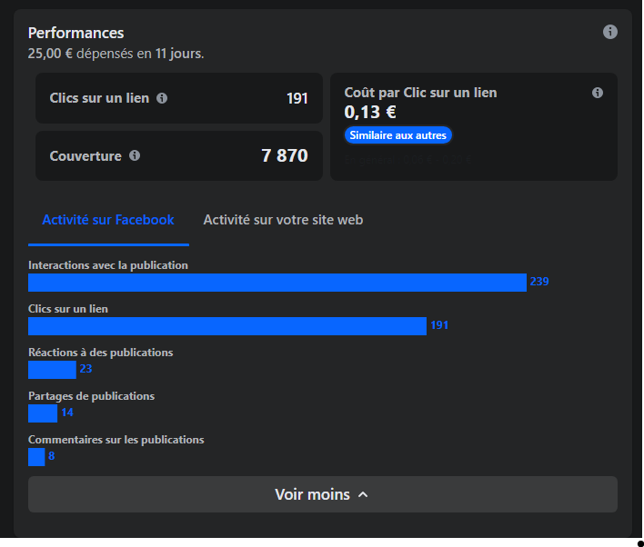

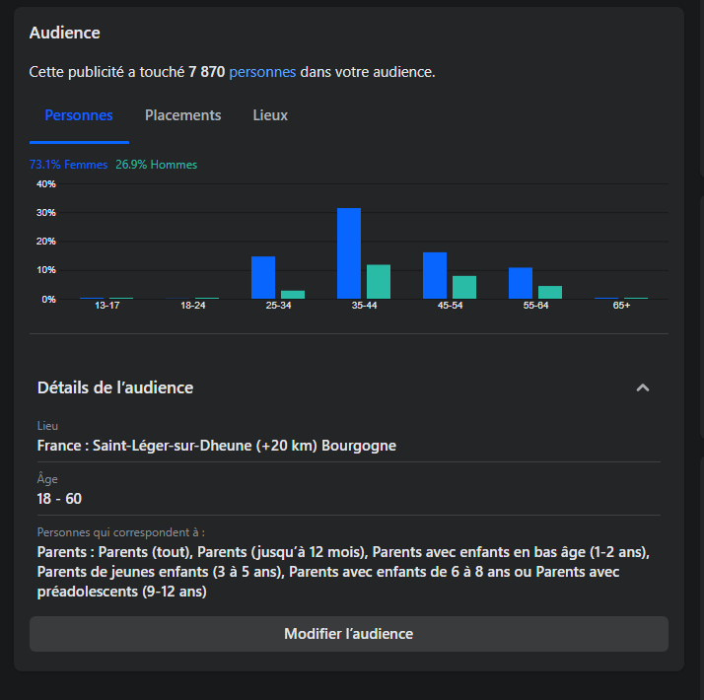

## Matériel loué au Comité des fêtes

Côté cuisine :

* Percolateur
* Friteuse 1 bac
* 1 panière à pain
* 1 couteau à pain
* 2 passoires
* 3 plateaux
* 3 tire-bouchons
* 1 gaufrier
* 1 saladier
* 1 égouttoir

Côté salle :

* Bancs

## Règlement intérieur

L’événement est organisé par l’Association de Parents d’Elèves de Saint-Léger-sur-Dheune, domicilié au 1 rue Thernaud 71510 Saint-Léger-sur-Dheune. L’APE peut être contacté par email : [apestleger@gmail.com](mailto:apestleger@gmail.com). L’événement se déroule à l’intérieur de la salle Pierre Chamagne à Saint-Léger-sur-Dheune de 9h à 18h (horaires donnés à titre indicatif).

L’association peut décider de changer les modalités d’accès à la salle, horaires et services disponibles à tout moment pour toutes raisons sans qu’il soit possible de demander le remboursement du ticket d’entrée ou des commandes payées non délivrés. Pour des raisons de sécurité et pour assurer le confort de tous, l’association se réserve le droit de différer ou de refuser l’accès à la salle en cas de forte affluence.

En cas de non-respect des règles de ce présent document ou de l’affichage ou du non suivi des consignes clairement mentionnés par un représentant de l’APE le jour même, l’association se réserve le droit de révoquer le droit d’accès aux châteaux gonflables ou à la salle Pierre Chamagne à l’enfant et sa famille sans possibilité de remboursement.

L’entrée payante peut être achetée sur place par les moyens de paiement indiqués ou en ligne via la plateforme HelloAsso. Tout achat en ligne pour cet événement pourra être récupéré le jour même en présentant le QR code, ou en justifiant de son identité qui aura été transmise à l’achat.

Pour tous les achats sur place, autres que l’entrée payante, le reçu de paiement, à donner pour retirer votre commande ou service, se présente sous la forme d’un ticket numéroté identifiant la nature du produit acheté. Ce reçu de paiement (ou ticket) est remis après règlement par un des moyens de paiement indiqués. Il y a un reçu de paiement (ou ticket) par article acheté. Le retrait s’effectue à l’une des différentes zones, parmi lesquelles une zone boissons, restauration et maquillage. Aucun remboursement ne pourra se faire en cas de perte du reçu de paiement (ou ticket).

L’entrée est payante pour les enfants afin d’utiliser un ou plusieurs châteaux gonflables présents et ouvert pendant les heures d’accès à la salle sous les conditions décrites dans ce document ou mentionnées par un représentant de l’association le jour même.

Le bracelet donné à l’achat du ticket d’entrée qui permet d’identifier l’accès au château gonflable doit être obligatoirement porté. En l’absence de celui-ci autour du bras, quel qu’en soit la raison, l’enfant ne pourra pas accéder aux châteaux gonflables.

Seuls les enfants âgés de 2 ans à 12 ans maximum peuvent accéder aux châteaux gonflables et ce, dans la mesure du respect des règles d’accès indiqués dans ce document ou mentionnés par voie orale par un représentant de l’APE le jour même.

L’utilisation des châteaux gonflables se fait par tour de 5 minutes. Il est possible que les enfants soient séparés par tranche d’âge ou gabarit par tour pour des raisons de sécurité. Aucun nombre minimum ni maximum de tour n’est prévu ni garanti pour chaque entrée payante.

Le port des chaussettes est obligatoire à l’intérieur des châteaux gonflables pour tous. L’âge et la capacité indiqués des châteaux gonflables doivent être respectés. La consommation de boissons ou nourriture sous toute forme est interdite dans les châteaux gonflables.

L’utilisation des châteaux gonflables doit se faire dans les conditions prévues par leur nature.

L’adulte accompagnateur est chargé d’informer l’enfant des diverses consignes de sécurité et les lui faire respecter. Les enfants doivent suivre les consignes dictées par les représentants de l’APE, aussi bien pour l’entrée et la sortie des châteaux gonflables que le comportement à adopter à l’intérieur.

Les enfants demeurent sous la supervision et la responsabilité des parents à tout moment, où qu’ils soient dans la salle. L’association décline toute responsabilité, en cas de dommage ou accident, en l’absence d’une surveillance appropriée.